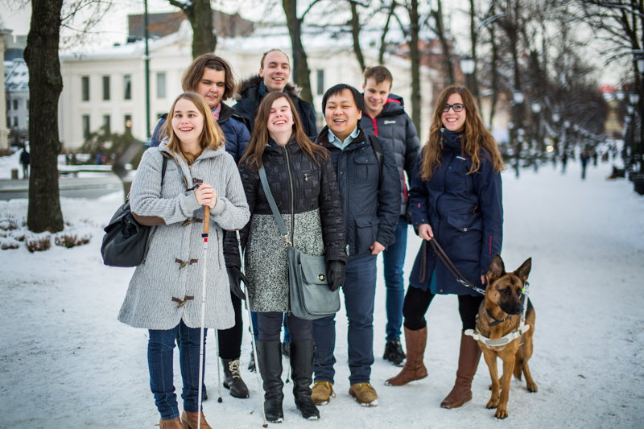
Blindfo nr: 3/16 desember 2016

Bilde:
Syv medlemmer står og smiler ute på Karl Johan i Oslo og smiler mot kameraet. Fra venstre til Høyre: Ida Utne, Mirnesa Balagic, Sindre Gården Paulsen, Marita Abrahamsen, Magnus Kjesrud, Henning Knudsen og Stine Jåthun. Stine holder også sin førerhund på ene siden. Det er en sjæfer.
I denne utgaven kan du lese om blant annet dette:
Landsmøtet 2016
Bli bedre kjent med det nye sentralstyret!
Æresbevisning i gull utdelt

Innhold
Kolofon: 2
Leders hjørne 3
Kurs i førstehjelp 4
Landsmøtet 2016 6
Leder: Ida Sødahl Utne 6
Nestleder: Bernt Wu 8
3. styremedlem: Henning Knudsen 9
4. styremedlem: Stian Snoen 10
1.vara : Fatuma Abdi 13
2. vara: Isabel Engan 15
Æresbevisning i gull tildelt 17
Marthe Berg og Jørgen Støttum 17
Resolusjon vedtatt på Landsmøtet 2017 18
Resolusjon nummer 1 18
Resolusjon nummer 2 18
Medlemsutvalget 20
Hva skjer i Norges Blindeforbunds Ungdom i 2017? 21

Kolofon:
Ansvarlig redaktør: Bernt Wu
Redaktør: Trine-Lise Østlund Blime
Postadresse: Norges Blindeforbunds Ungdom, p.b. 5900 Majorstua, 0308 Oslo
Besøksadresse: Sporveisgata 10, 0354 Oslo
Tlf.: 23 21 50 57
E-post: kontoret@nbfu.no
Internett: www.nbfu.no

Leders hjørne
Kjære medlemmer av NBfU - og andre lesere av Blindfo!

Det er med blandede følelser jeg skriver denne artikkelen; min første artikkel som nyvalgt leder av NBfU, og min siste artikkel i medlemsbladet Blindfo. Jeg er først og fremst svært takknemlig for at jeg får muligheten til å være leder for en så framgangsrik og (beklager klisjeen!) flott organisasjon som NBfU. Jeg vil takke landsmøtedelegatene, som lot meg få denne sjansen, så mye for tilliten. Jeg vil takke alle dere NBfU-ere som er med på å gjøre organisasjonen til en så fin arena for alt fra interessepolitisk arbeid, til kursvirksomhet, til erfaringsutveksling og til et sosialt treffpunkt for svært mange. Jeg gleder meg virkelig til å få mulighet til å stå i spissen for dette i året som kommer!

Som ledere flest, har jeg selvfølgelig mine drømmer, visjoner og mål for den kommende perioden. NBfU er en organisasjon som rommer så utrolig mye, og en lang utredning om mine tanker og planer for det kommende året er nok ikke helt på sin plass her - det skal jo tross alt være plass til litt flere artikler i dette siste nummeret av Blindfo! Jeg vil likevel nevne at noe av det jeg vil satse mest på i løpet av min lederperiode, er å gjøre organisasjonen vår til en arena som er trygg og komfortabel for alle. Mitt mål er at alle skal føle seg velkommen i NBfU, og at alle medlemmer (nye som gamle) skal føle seg like hjemme her som jeg har fått mulighet til å gjøre i mange år. NBfU skal være en organisasjon som har plass til alle, og som legger til rette for at hvert enkelt medlem (uansett bakgrunn og forutsetninger) skal få en god opplevelse av alle våre aktiviteter, og ikke minst av det sosiale fellesskapet.

Jeg er også svært opptatt av at NBfU skal anerkjennes som en sterk interessepolitisk aktør. NBfUs medlemmer, tillitsvalgte og ansatte har svært god kompetanse på temaene som NBfU jobber med på det interessepolitiske feltet, og dette skal vi bruke til å påvirke relevante instanser for å bidra til likestilling for, og inkludering av, svaksynte og blinde.

Jeg ser fram til å få jobbe med alt det spennende som ble vedtatt som satsningsområder på vårt landsmøte i september, og jeg gleder meg til en konstruktiv og givende periode sammen med dere alle - medlemmer, ansatte og samarbeidspartnere. Ida Sødahl Utne
Nyvalgt leder
Norges Blindeforbunds Ungdom

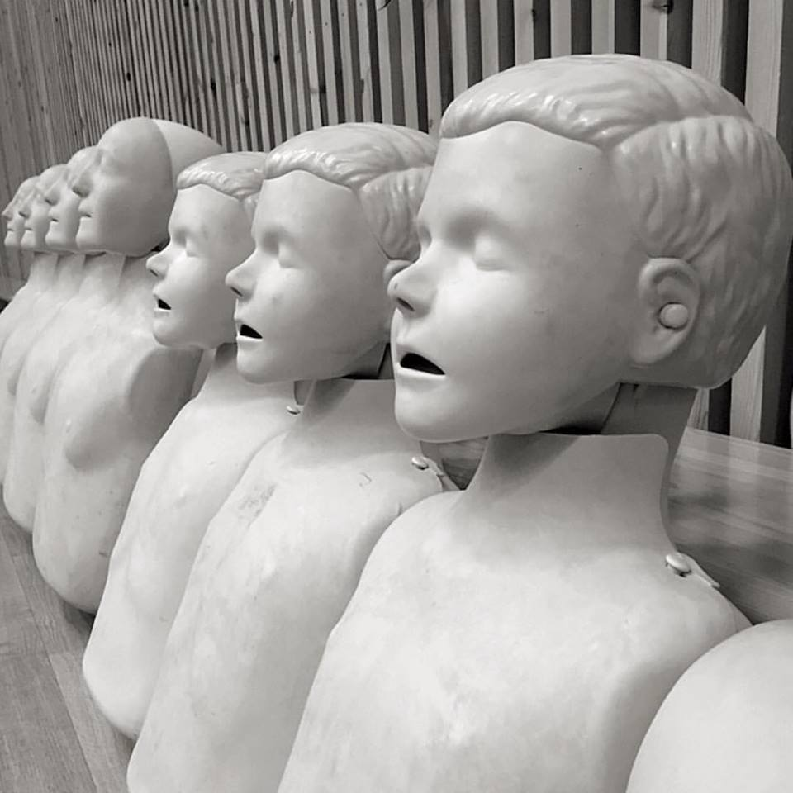
Kurs i førstehjelp
Tekst: Fatuma Abdi
Helgen 10. - 13. november ble det avholdt kurs i førstehjelp på Hurdal syn og mestringssenter.
Vi kom fredag og startet med å spise middag, videre hadde vi en presentasjonsrunde og avklaring av hvilke forventinger alle hadde til kurset. Det var en engasjert gjeng som hadde masse å komme med. Resten av kvelden var det sosialt samvær.
På planen for lørdag var det grunnkurs i førstehjelp. Vi fikk besøk av en instruktør fra Eidsvoll- og Hurdal Røde Kors. Han lærte oss de tre grunnleggende prinsippene i førstehjelp. Prinsippene er å frigi luftveier, pust og sirkulasjon som er forkortet til A, B og C.
Den første delen av dagen lærte vi om hvordan vi sjekker om en person puster. Videre lærte vi hvordan man sjekker at en person har frie luftveier og hvordan man legger personen i «sideleie». Det heter visst ikke stabilt sideleie lenger. Vi lærte også om hvor mange kompresjoner som skal gjøres og munn til munn metoden.
Etter lunsj hadde vi rollespill. Halvparten av kursdeltagerne fikk utdelt eller måtte komme på skader/sykdommer og den andre halvparten skulle leke førstehjelper. Deretter byttet vi roller. Dette ble en øvelse hvor alle fikk testet seg og folk virket veldig fornøyde. Det ble mye latter selv om det var ett så alvorlig tema. «Hva gjør man når en hysterisk mor ikke lar deg gi førstehjelp til en bevisstløs person?»
På ettermiddagen fikk vi besøk av «Get Going». Det er et treningsopplegg som Blindeforbundet har rundt omkring i de forskjellige fylkeslagene. Treningsopplegget går ut på at man har personlige trenere som har gruppetrening med synshemmede. Ett par av trenerne kom til Hurdal og ga en smakebit av hva opplegget gikk ut på.
Resten av kvelden ble tilbrakt med en tur i bassenget, middag og quiz.
På søndag var tema psykososial førstehjelp og her vi fikk vi også besøk av en instruktør fra Eidsvold og Hurdal Røde Kors. Her lærte vi hvordan man skal håndtere personer som har opplevd ulike, kriser eller katastrofe. En av de viktigste tingene vi lærte var hvordan du som hjelper skal tiltre. Man skal være rolig og du skal ikke bruke ord som alltid, aldri eller hvorfor. Vi hadde to rollespill. Det ene gikk ut på at noen skulle gi instruks om hva man skal si til en person som hadde opplevd brann. De andre skulle øve på å si det til person som hadde opplevd brann, for å kunne roe ned i en stressende situasjon. Det var et lærerikt kurs og det å kunne om førstehjelp er viktig. Man vet aldri når noe uventet skjer.

Landsmøtet 2016
Tekst: Trine-Lise Østlund Blime

18.-20 september avholdt NBfU sitt 40. landsmøte og det ble en helg med mange gode vedtak samtidig som vi ga oss tid til å feire oss selv. Landsmøtet ble avholdt på Hurdal og det var delegater til stede fra hele landet tilstede.

På Landsmøtet ble det vedtatt to resolusjoner, som du også finner i denne utgaven av Blindfo.

Under festmiddagen ble det både sang og festtaler for å feire at vi hadde 40-års jubileum.

Landsmøtet ble avsluttet med valg av nytt sentralstyre. På de neste sidene vil du lære å kjenne det nye sentralstyret litt bedre. De har alle svart på noen kjappe spørsmål.

Leder: Ida Sødahl Utne
Telefon: 900 99 841
E-post: Ida.Utne@nbfu.no
Alder: 24
Bosted: Trondheim
Region: Midt
Tar nå en mastergrad i funksjonshemming og samfunn ved NTNU
Aktive år i NBfU: 10 år
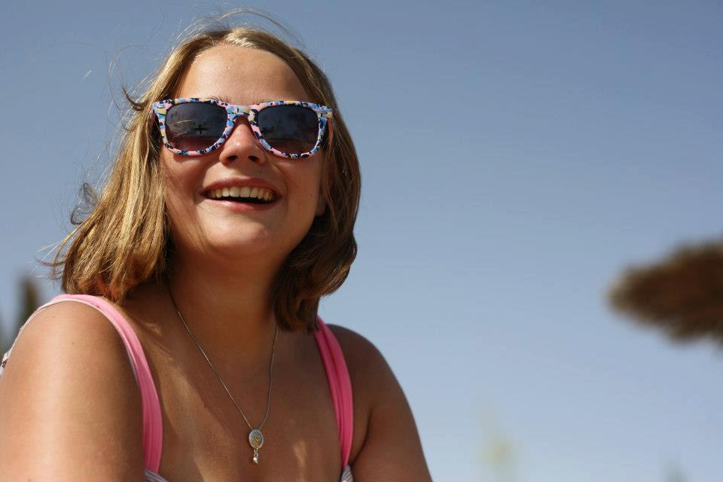
Hva er ditt beste NBfU-arrangement?
Vanskelig å si - det har vært arrangert utrolig mange flotte NBfU-arrangement, men holder nok en liten knapp på ekstremsportkurset i 2012.

Hva er din yndlingsfarge?
Denne gangen er det nok den vakre rød-fargen som vinner!

Hvorfor er dette din yndlingsfarge?
Julestemningen har inntatt både kropp og sinn!

Hva er ditt yndlingstransportmiddel?
I disse tider må det nok være fly - kun for effektivitetens skyld. Innfør hurtigtog, så er toget alltid en sikker vinner!

Hva er din yndlingsapp, hvorfor?
Lydhør (NLBs lydbok-app) gjør meg i stand til både å fullføre studier og å lese skjønnlitteratur på en effektiv og svært funksjonell måte!

Følger du med på sjakk vm?
Nei, i hvert fall ikke frivillig!

Når du blir berømt, vil du ha en bygning eller statue oppkalt etter deg?
Bygning! Jeg er ikke fan av alle disse pynte/utstillingsgreiene uten funksjon!

Hva vil du helst kunne, sjonglere eller løse en rubiks kube?
Den dagen noen lager en universelt utformet rubiks kube garanterer jeg at jeg skal klare å løse den!

Hva kom først, høna eller egget?
Jeg liker å starte med begynnelsen... Så, egget!

Har julenissen rett på overtidsbetaling? Hvorfor?
Jeg er overbevist om at julenissen får sin lønn i form av gleden barn (i alle aldere!) utviser når han endelig fremlegger resultatet av sitt arbeid, og at det er betaling nok helt fram til neste jul! ;)

Hva synes du om Blindfo?
Jeg synes Blindfo (både som informasjonskanal og innholdsmessig) er flott!

Leser du Blindfo?
Ja

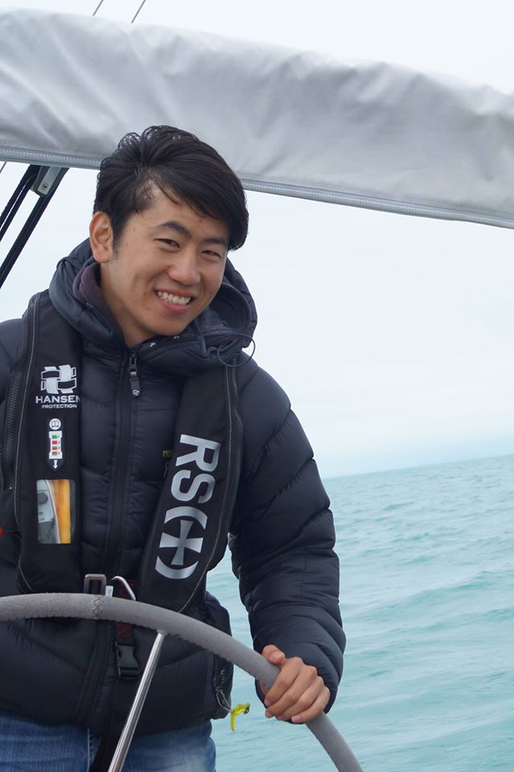
Nestleder: Bernt Wu
Telefon: 994 49 789
E-post: bernt.wu@nbfu.no
Alder: 24
Bosted: Ås
Region: Øst
PPU-student
Aktive år i NbfU: 3 år

Hva er ditt beste NBfU-arrangement?
Nonverbal kommunikasjon / ”Din stil”-kurset

Hva er din yndlingsfarge?
Blå

Hvorfor er dette din yndlingsfarge?
Fordi blå er en fin farge

Hva er ditt yndlingstransportmiddel?
T-bane er flott, der det finnes

Hva er din yndlingsapp, hvorfor?
Har flere, Forest er et eksempel. Du planter et frø og hvis du rører telefonen så dør treet. Fint når du leser til eksamen eller av andre grunner ikke vil at den skal distrahere deg.

Følger du med på sjakk-vm?
Selvfølgelig

Når du blir berømt, vil du ha en bygning eller statue oppkalt etter deg?
En statue, gjerne med en fugl på hodet på et offentlig sted. Jeg har alltid lurt på om en fugl ville satt seg på en statue med en fugl på hodet.

Hva vil du helst kunne, sjonglere eller løse en rubiks kube?
Sjonglere

Hva kom først, høna eller egget?
Egget kom først, men av hønseegg er det ikke godt å si

Har julenissen rett på overtidsbetaling? Hvorfor?
Jeg antar at julenissen enten har en lederstilling eller en "særlig uavhengig" stilling og derfor ikke har rett på overtidsbetaling.

Hva synes du om Blindfo?
Her er jeg vel inhabil, men vil påstå at sittende redaktør har jobbet godt med dette bladet.

Leser du Blindfo?
Ja, før den sendes ut.

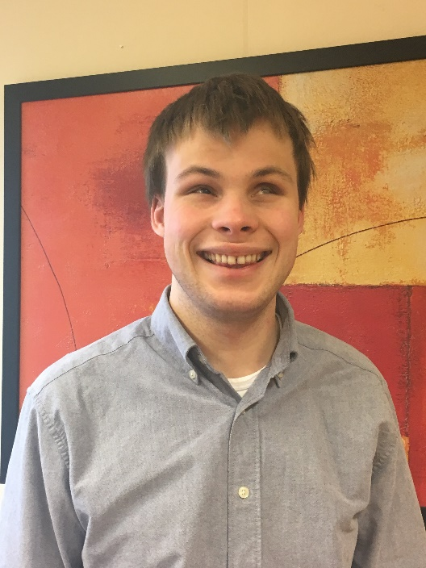
3. styremedlem: Henning Knudsen
Telefon: 482 88 697
E-post: Henning.knudsen94@gmail.com
Alder:22
Bosted: Oslo
Region: Øst
Studerer Rettsvitenskap (Juss)
Aktive år i NBfU: 6 år
Hva er ditt beste NBfU-arrangement?
Det alternative ”Din stil”-kurset i 2010. Var mitt første og beste kurs!
Hva er din yndlingsfarge?
Blå.
Hvorfor er dette din yndlingsfarge?
Fordi.
Hva er ditt yndlingstransportmiddel?
T-bane, tror jeg. Etterfulgt av tog.
Hva er din yndlingsapp, hvorfor?
Det må bli ”RuterReise” eller ”podcaster”. Tror den første vinner.
Følger du med på sjakk-vm`?
Ja, når jeg ikke har annet å gjøre.

Når du blir berømt, vil du ha en bygning eller statue oppkalt etter deg?
En bygning, helst en borg eller et tårn i middelalderstil ala ”A song of Ice and Fire”.
Hva vil du helst kunne, sjonglere eller løse en rubiks kube?
Løse en rubiks kube, og legge det ut på youtube.
Hva kom først, høna eller egget?
Egget.
Har julenissen rett på overtidsbetaling? Hvorfor?
Ja, selvsagt. For det første må han være ute å farte på julaften, og er sikkert så sent i seng at han må sove hele 1. juledag. For det andre må han hilse på alle de irriterende barna, og for det tredje må han alltid gro et fryktelig langt skjegg, noe som klør helt forferdelig.
Hva synes du om Blindfo?
Jeg liker Blindfo, særlig navnet.
Leser du Blindfo?
Som oftest. Blindfo foran sjakk-VM, for å si det sånn.

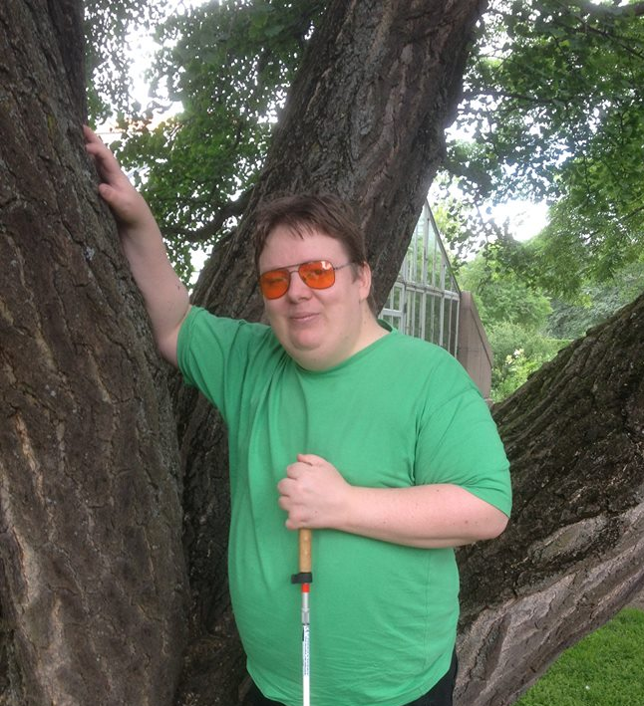
4. styremedlem: Stian Snoen
Telefon: 996 46 918
E-post: stian.snoen@gmail.com
Alder: 30
Bosted: Oslo
Region: Øst
Økonomikonsulent for prosjekter og jobbsøker
Aktive år i NBfU: 13 år

Hva er din yndlingsfarge?
Blå, fordi det er en farge jeg synes er fin.
Hva er ditt yndlingstransportmiddel?
Trikk, bor i Oslo og benytter trikk for å komme meg rundt i byen.
Hva er din yndlingsapp?
Kolonial. jeg bruker appen til å handle mat som det er vanskelig å finne i min lokale butikk, f.eks basillikumkrydder.
Følger du med på sjakk-vm?
Har selv spilt sjakk og følger med på sjakk-vm
Når du blir berømt vil du ha en bygning eller en skulptur oppkalt?
Når jeg blir berømt, vil jeg gjerne ha en skyskraper oppkalt etter
meg. liker tanken om "Snoen Tower"
Sjonglere eller Rubiks kube
Som økonom vil jeg helst kunne løse en rubriks kube
Hva kom først høna eller egget?
Egget kom først, så kom høna ut av egget
Har julenissen rett på overtidsbetaling, hvorfor?
Hvis julenissen er selvstendig næringsdrivende, har han ikke rett på overtid. Kommer an på hva som står i arbeidskontrakten mellom julenissen og julenissens verksted.
Hva synes du om Blindfo?
Jeg synes Blindfo er nyttig som et informasjonsskriv, jeg ser gjennom, Blindfo når jeg får det tilsendt

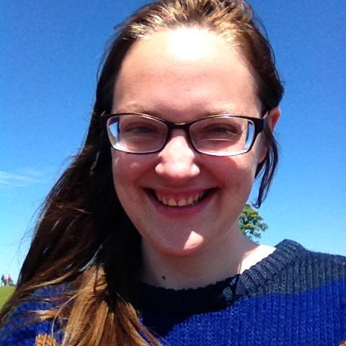
5. styremedlem: Ellinor Hidle
Telefon: 901 16 922
E-post: ellinor.hidle@nbfu.no
Alder: 27
Bosted: Arendal
Region: Sør (som for tiden dessverre er inaktiv)
Kontorsekretær i Norges Blindeforbund Aust-Agder fylkeslag.
Aktive år i NBfU: 10 år
Ellinor Hidle – Glad, sprø, engasjert og til tider litt vimsete
Hva er ditt beste NBfU-arrangement?
Det tror jeg må være ekstremsportkurset som vi hadde i 2012. Veldig god sosial atmosfære og fantastiske, supre og veldig annerledes aktiviteter enn på et vanlig NBfU-arrangement!! :)
Hva er din yndlingsfarge?
Grønn
Hvorfor er dette din yndlingsfarge?
Fordi den minner meg om min absolutte favorittårstid, våren!!
Hva er ditt yndlingstransportmiddel?
Tog er det desidert mest behagelige transportmiddelet i alle fall!!
Hva er din yndlingsapp, hvorfor?
Ut i fra svaret over må det muligens være NSB-appen, men AKT reise (Agder Kollektivtransport) kommer også høyt opp på listen. Alle apper som gjør det enkelt og praktisk å ta seg fra et sted til et annet med kollektivtransport er favoritter hos meg!! Skulle jeg derimot sagt den appen som brukes mest i dagliglivet er det uten tvil Facebook!!
Følger du med på sjakk-vm?
Nei. Syns det kan være artig å spille sjakk selv, men har rett og slett ikke tålmodighet til å sitte å se på andre gjøre det i timevis.

Når du blir berømt, vil du ha en bygning eller statue oppkalt etter deg?
Drømmer egentlig ikke spesielt om å bli berømt, det ser så stress ut. Men jeg vil heller ha en bygning oppkalt etter meg enn en statue!! :)
Hva vil du helst kunne, sjonglere eller løse en rubiks kube?
Sjonglere!! Det ser gøy ut!!
Hva kom først, høna eller egget?
Ettersom jeg er vokst opp i et kristent hjem med kristne foreldre sier barnetroen meg at høna kom først, i og med at skapelseshistorien nevner at Gud skapte dyrene. Jeg kan ikke huske å hørt/lest at Gud skapte egg i løpet av de syv dagene!! :)
Har julenissen rett på overtidsbetaling? Hvorfor?
Det var jeg som var julenisse for mine småsøsken hjemme hos oss når vi var små, så jeg må ærlig innrømme at jeg dermed ikke har spesielt stor tro på denne julenissen. Men hvis han mot all formodning skulle finnes, så syns jeg godt han kunne fått overtidsbetaling!
Hva synes du om Blindfo?
Jeg synes Blindfo er en fin informasjonskanal som på en enkel og grei måte gir medlemmene et innblikk i hvem NBfU er og hva NBfU driver på med!!
Leser du Blindfo?
Skumleser når det er noe av interesse!!

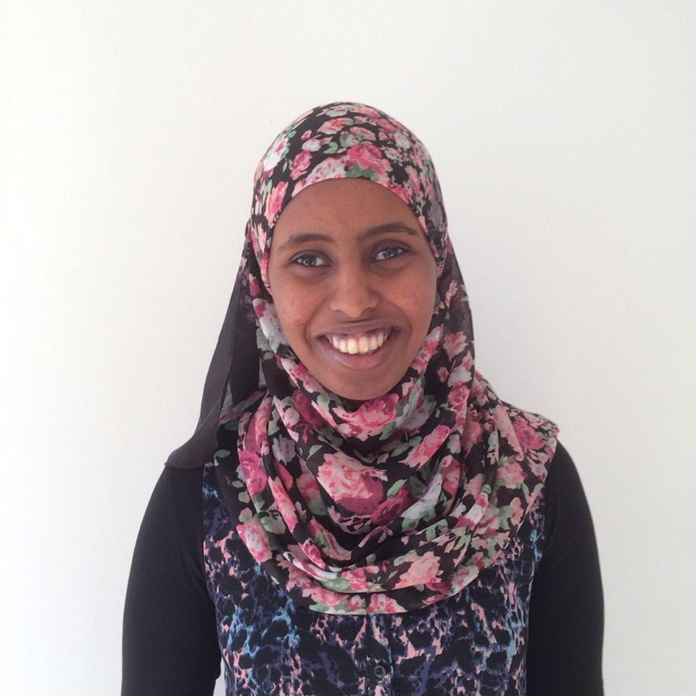
1.vara : Fatuma Abdi
Telefon: 523 81 028
E-post: fatomina@hotmail.no
Alder: 21 år
Bosted: Trondheim
Region: Hedopp
Pedagogikkstudent
Aktive år i NBfU: 3 år

Beste NBfU-arrangement:
Førstehjelpskurs Fatuma Abdi – En målrettet person
Hva er din yndlingsfarge?
Blå

Hvorfor er dette din yndlingsfarge?
Fordi det er en farge som synes godt

Hva er ditt yndlings-transportmiddel?
Tog

Hva er din yndlingsapp, hvorfor?
Outlook, fordi der har jeg e-post, kalender og filer samlet og appen fungerer godt nok med voiceover.

Følger du med på sjakk-vm?
Ja

Når du blir berømt, vil du ha en bygning eller statue oppkalt etter deg?
Bygning
Hva vil du helst kunne, sjonglere eller løse en rubiks kube?
Rubiks kube

Hva kom først, høna eller egget?
Ingen av dem kom først
Har julenissen rett på overtidsbetaling? Hvorfor?
Vet ikke
Hva synes du om Blindfo?
Jeg synes at Blindfo er et sted der man kan finne invitasjoner og alle andre arrangementer som ble avholdt.
Leser du Blindfo?
Ja

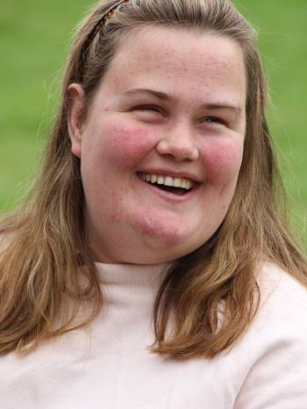
2. vara: Isabel Engan
Telefon: 456 19 379
E-post: isabelengan@gmail.com
Alder: 26 år
Bosted: Oslo
Region: Øst
Studerer spesialpedagogikk
Aktive år i NBfU: 10 år

Hva er ditt beste NBfU-arrangement?
Foto: Camilla H. Wernersen / NRK
Det må være nødssituasjonskurset, og kurset om sex og samliv.
Hva er din yndlingsfarge?
Lilla
Hvorfor er dette din yndlingsfarge?
Har bestandig vært det.
Hva er ditt yndlingstransportmiddel?
Tog.
Hva er din yndlingsapp, hvorfor?
Quizkampen, akkurat nå. Mest fordi jeg har et litt vel sterkt konkurranseinstinkt, og venter på den dagen jeg har flere poeng enn kjæresten.
Følger du med på sjakk-vm?
Bare på nyhetene på vei ut døra.
Når du blir berømt, vil du ha en bygning eller statue oppkalt etter deg?
Åh, en statue ved siden av Monolitten!
Hva vil du helst kunne, sjonglere eller løse en rubiks kube?
Sjonglere!! Jeg hadde sjongleringsballer med meg overalt da jeg var liten.
Hva kom først, høna eller egget?
Umulig å si. En må ha ei høne for å få et egg, og en må ha et egg for å få ei høne.
Har julenissen rett på overtidsbetaling? Hvorfor?
Samvittighetsmessig burde han fått det, men om han har rett eller ikke, bestemmer vel arbeidskontrakten og/eller lovverket?
Hva synes du om Blindfo?
Supernyttig da det ble startet. Nå får vi informasjonen vi behøver på annet vis.
Leser du Blindfo?
Nei

Æresbevisning i gull tildelt

Marthe Berg og Jørgen Støttum
Tekst: Trine-Lise Østlund Blime

På landsmøtet i september ble historiens første æresbevisninger i gull delt ut. NBfU sin æresbevisning i gull tildeles personer som har gjort NBfU som organisasjon, og/eller blinde og svaksynte unge som gruppe - nasjonalt eller internasjonalt - særlig store tjenester i minst 10 år. De to som mottok prisen var Marthe Berg og Jørgen Støttum. Begge har bidratt som ledsager i NBfU i over 10 år, både sentralt og lokalt.

Marthe og Jørgen er godt kjent i organisasjonen og det var til en stor applaus de mottok æresbevisningene i gull under landsmøtemiddagen i år. Alle var enig at dette var vel fortjent.

Marthe Berg har i mange år motivert unge synshemmede til å bli mest mulig selvstendige og å ufarliggjøre bruken av hvit stokk. Hun har også vært koordinator for sommerjobbprosjektet, og bidratt til at synshemmet ungdom har fått verdifull jobberfaring og kunnskap om jobbsøkerprosessen. For å nevne noe av det Marthe har gjort for NBfU og unge synshemmede de siste 10 årene.

Jørgen Støttum har i tillegg til å være ledsager på NBfU sine arrangement vært tilstede på alle Barne- og Ungdomsleir samt Ung Uke i over 10 år. Jørgen har med sin inkluderende væremåte gjort det lettere for nye medlemmer å delta på arrangement i regi av NBfU og motivert medlemmer til å være med på mer.

Takk for alt engasjement, tid og ressurser der har bidratt med for å veilede, motivere og hjelpe unge synshemmede igjennom mange år!

Vi er glade og stolte over å ha to personer som dere.

Resolusjon vedtatt på Landsmøtet 2017

Resolusjon nummer 1

Resolusjon om høringssvar

Norges Blindeforbunds Ungdom er en organisasjon i stadig endring og
vekst. For å skape bevissthet rundt våre meninger, er det viktig at vi er synlig I samfunnet og deltar aktivt I samfunnsdebatten. Det er vi som vet hvor skoen trykker, og vi må sørge for at vår problematikk er på dagsorden i samfunnet. Slik får vi til endring.

For å synliggjøre NBfUs politiske interesser og synspunkter,
oppfordres sentralstyret til å:
- Gi skriftlige tilbakemeldinger til offentlige instanser.
- Sørge for at organisasjonen blir en fast mottaker av aktuelle høringer fra aktuelle departement og andre offentlige instanser.
- Samarbeide med andre organisasjoner, som for eksempel Norges Blindeforbund og Unge Funksjonshemmede, om saker man har til felles.
- Bruke sosiale mediekanaler til å dele interessepolitiske utspill, som for eksempel høringsuttalelser.

Resolusjon nummer 2

Resolusjon - Rett til funksjonsassistanse i arbeidsrettede tiltak

Synshemmede har både ressurser til og ønske om å stå i arbeid. Verden rundt oss er tilpasset seende, men med tilrettelegging kan vi utføre arbeidsoppgaver på lik linje med våre seende medarbeidere. Funksjonsassistanse gjennom NAV Hjelpemiddelsentral kompenserer for utilgjengelige IT-systemer, informasjon i uleselige formater og steder som er vanskelige å orientere seg på. Ordningen dekker lønnsutgifter til en assistent som kan bistå med det arbeidstakeren trenger assistanse til. Ordningen om funksjonsassistanse gjør at man kan ivareta rollen som en effektiv og fleksibel arbeidstaker.

Arbeidsrettede tiltak via NAV er avgjørende for mange synshemmede få komme i ordinært arbeid. Et slikt tiltak er arbeidstrening. Tiltaket består i at man ansettes som praktikant i en ordinær virksomhet i en begrenset periode, samtidig som man får oppfølging fra NAV. De fleste arbeidsrettede tiltak er ulønnede, og ulønnet arbeid gir i dag ikke rett på Funksjonsassistanse. For mange er arbeidstrening en døråpner for videre ordinær ansettelse i bedriften man har hatt arbeidstrening i, eller i lignende virksomhet. Uten rett på funksjonsassistent i arbeidsrettede tiltak får både bedriften og NAV et uriktig bilde av personens arbeidsevne, og sannsynligheten for videre ordinær ansettelse reduseres. Rett til funksjonsassistanse gjør at synshemmede kan stå i arbeidsløp som gir mestringsfølelse, og at man kan arbeide innen fagområder man er kvalifisert for. Uten denne ordningen vil arbeid som i teorien er mulig, ikke være mulig i praksis.

Norges Blindeforbunds Ungdoms landsmøte mener at funksjonsassistanseordningen skal gjelde i arbeidsrettede tiltak via NAV, slik at personer som har nedsatt funksjonsevne kan gjennomføre slike praksisløp under samme forutsetninger som ved ordinært arbeid. Landsmøtet krever at retten til funksjonsassistanse også skal gjelde i arbeidsrettede tiltak via NAV, og at regjeringen setter av mer midler til funksjonsassistanse. Slik får vi et arbeidsliv som er åpent og tilgengelig for alle som kan og vil!

Vedtatt 18. september 2016, Hurdal

Medlemsutvalget
Tekst: Meldemsutvalget

En hver organisasjon lever for, og av, sine medlemmer. Landsmøtet 2016 vedtok derfor at det skulle settes ned et medlemsutvalg, som skulle ha et ekstra ansvar for aktivisering og rekruttering. I denne artikkelen kan du lese litt om hvem som sitter i utvalget, og hva vi håper å arbeide med det kommende året.

Hvem er vi?

Medlemsutvalget er en gruppe medlemmer som brenner for medlemspleie og aktivisering. Utvalget består av Mirnesa Balagic, Jon Kristian Grønli, Henning Knudsen, Joakim Ramsland og Tanita Thomassen.

Utvalgets medlemmer har bakgrunn fra forskjellige regioner, og aldersspennet er stort. Vi håper at våre ulike erfaringer kan føre til mange spennende diskusjoner, og fornuftige konklusjoner.

Hva gjør vi?

Vi i medlemsutvalget er en gjeng som ønsker at flest mulig skal få være med på alt det spennende vi gjør i NBfU, både sentralt og regionalt. Vi vil finne ut hvordan vi kan engasjere våre medlemmer, hvordan organisasjonen best kan ta i mot de som akkurat har blitt aktive, og de som har vært aktive en stund. Vi arbeider også for at så mange som mulig skal få lyst til å påta seg tillitsverv.

I det kommende året ønsker vi å tilegne oss informasjon gjennom erfaringsutveksling og samarbeid med de regionale styrene. Vi håper også at vi kan spre denne informasjonen ut i organisasjonen, gjennom flere kanaler.

Om du har innspill, enten det er tips, spørsmål eller ønsker, kan vi nås på e-post:
Medlem@nbfu.no.
Ikke nøl med å ta kontakt!

Hva skjer i Norges Blindeforbunds Ungdom i 2017?

Januar:
20.-22. januar – NBfU-konferansen 2017

Februar:
10.-12. februar – Spark-VM 2017

Mars:
17.-19. mars – Årsmøte region Midt
17.-19. mars – Årsmøte region Øst

Mai:
5.-7. mai – Tillitsvalgtskonferansen 2017
26.-28. mai – Lisebergstur region Øst

Juli:
17.-23. juli – Nordisk Leir i Danmark

